Поздравляем с Днем Психолога России !
Вы слыхали мелодичный голос,
Что способен душу разбудить?
Это речь свою ведет психолог,
Его сложно переоценить.
Он поймет всегда любую душу,
Он вернет родителя в семью,
Словом он любую боль приглушит,
Детям установку даст свою.
Увлечен компьютером ребенок?
До трех ночи с играми сидит?
К вам на помощь поспешит психолог
И ребенка тут же исцелит.
Будут, будут наши дети снова
Во дворе весь день гонять футбол,
Приносить пятерки лишь из школы,
К ним подход психолог наш нашел!
В этот день психолога России
Я хочу душевно вам сказать:
Господа, товарищи, спасибо,
Ведь без вас с бедой не совладать.
Вы на помощь первые спешите,
Вы сродни пожарным и врачам.
Счастья вам, здоровья, век живите,
Вы всегда необходимы нам!

МУНИЦИПАЛЬНОЕ КАЗЕННОЕ ОБЩЕОБРАЗОВАТЕЛЬНОЕ УЧРЕЖДЕНИЕ
«БАХЧИСАРАЙСКАЯ СОШ №1»

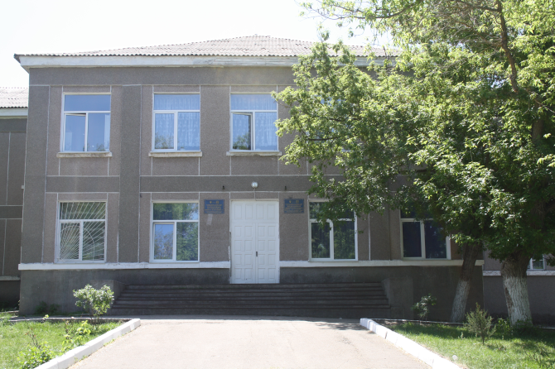

Семинар психологов
Бахчисарайского района
«Виды зависимостей подростков и их профилактика»

23 ноября 2016 года
План работы семинара
9.30 Регистрация участников семинара
10.00-10.15 Визитка школы
Выступление заместителя директора по УВР Д.Н.Врублевской
10.15-10.30 Выступление библиотекаря школы Г.А.Благининой
«Роль школьной библиотеки в профилактике вредных привычек подростков»
10.30-10.45 Выступление
педагога-психолога Е.А.Куринной
«Виды зависимостей подростков»
10.45-11.00 Выступление учащейся 9-Б класса Рамазановой М.
«Компьютерный мир так заманчив»
11.00-11.30 Мастер-класс педагога-психолога Е.А.Куринной
«Профилактика зависимого поведения»
11.30-11.40 Выступление учащихся 9-Б класса
«Стихотворения о вредных привычках»
11.40-12.00 Поздравления с Днем психолога
12.00 Подведение итогов семинара
Председатель ТПМПК
И.В.Врублевская

